**Modéliser le comportement des systèmes mécaniques dans le but d'établir une loi de comportement ou de déterminer des actions mécaniques en utilisant le PFD**

**Cycle 4**

**Synthèse de la loi de commande d’un robot**

***Robot Delta 2D***

**PSI – PSI ★**

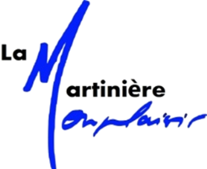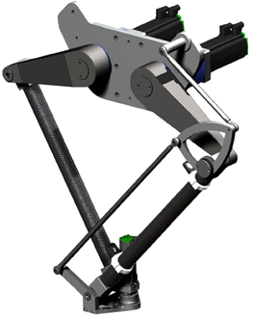

# Objectifs

## Objectif technique

|  |
| --- |
| **Objectif :**  L’objectif de ce TP est d’établir la loi de mouvement pour réaliser un cycle en U. |

## Contexte pédagogique

|  |  |
| --- | --- |
|  | **Analyser :**   * A3 – Conduire l’analyse   **Modéliser :**   * Mod2 – Proposer un modèle   **Résoudre :**   * Rés2 – Procéder à la mise en œuvre d’une démarche de résolution analytique * Rés3 – Procéder à la mise en œuvre d’une démarche de résolution numérique |

## Évaluation des écarts

|  |  |
| --- | --- |
|  |  |

# Mise en situation

|  |  |  |
| --- | --- | --- |
| Le rôle d’un robot pick and place est de déplacer des objets entre 2 points, en suivant une trajectoire définie. On s’intéresse à la trajectoire en « **U »** ci-contre, que doit suivre le point $P$. Le cahier des charges demande à ce que la trajectoire soit réalisée en 3 secondes.   |  | | --- | | **Objectif :**  Déterminer les lois angulaires des deux moteurs permettant de réaliser la trajectoire demandée. | |  |

# Loi de déplacement des moteurs

On donne un schéma cinématique paramétré du système.

|  |  |
| --- | --- |
|  | Les dimensions sont les suivantes :   * O0A = O0B = a = 60 mm * AD = BE = CJ = l = 170 mm * AC = DJ = 80 mm * DF = EF = IH = L = 330 mm * DI = FH = 60 mm * O5F = (25, -50) mm * O5H = (-27, -80) mm * O5P = (-25, 25) mm * FP = (-35, -75) mm |

## Réalisation d’un modèle cinématique

|  |  |
| --- | --- |
| **Modélisation** | 1. **Réaliser un schéma cinématique paramétré du système en donnant les figures de changement de base.** |

## Cinématique directe et inverse

|  |  |
| --- | --- |
| **Résolution** | 1. **Exprimer la position du point $\vec{O_{0}F}$ en fonction de $α_{1}$ et $α_{2}$ et les angles $α_{1}$ et $α_{2}$ en fonction des positions du point $F$.** |

## Simulation

|  |  |
| --- | --- |
| **Résolution** | 1. En utilisant Python, établir les commandes $α_{1}$ et $α_{2}$ permettant de réaliser le cycle en U. |